ТМБ ДОУ «Детский сад общеразвивающего вида «Забава»
Дата: 08 ноября 2019г.
Отчет
участие в Краевой акция «3 П: Понимаем, Принимаем, Помогаем»
в КГБОУ «Дудинская школа – интернат»
Праздник «Осень – раскрасавица»

Ведущий: Здравствуйте, дорогие наши зрители! Мы поздравляем вас с праздником! А вот, чтобы узнать с каким праздником, вы сейчас попробуете отгадать загадку. Кстати, скажите, а вы любите загадки? Тогда слушайте внимательно!
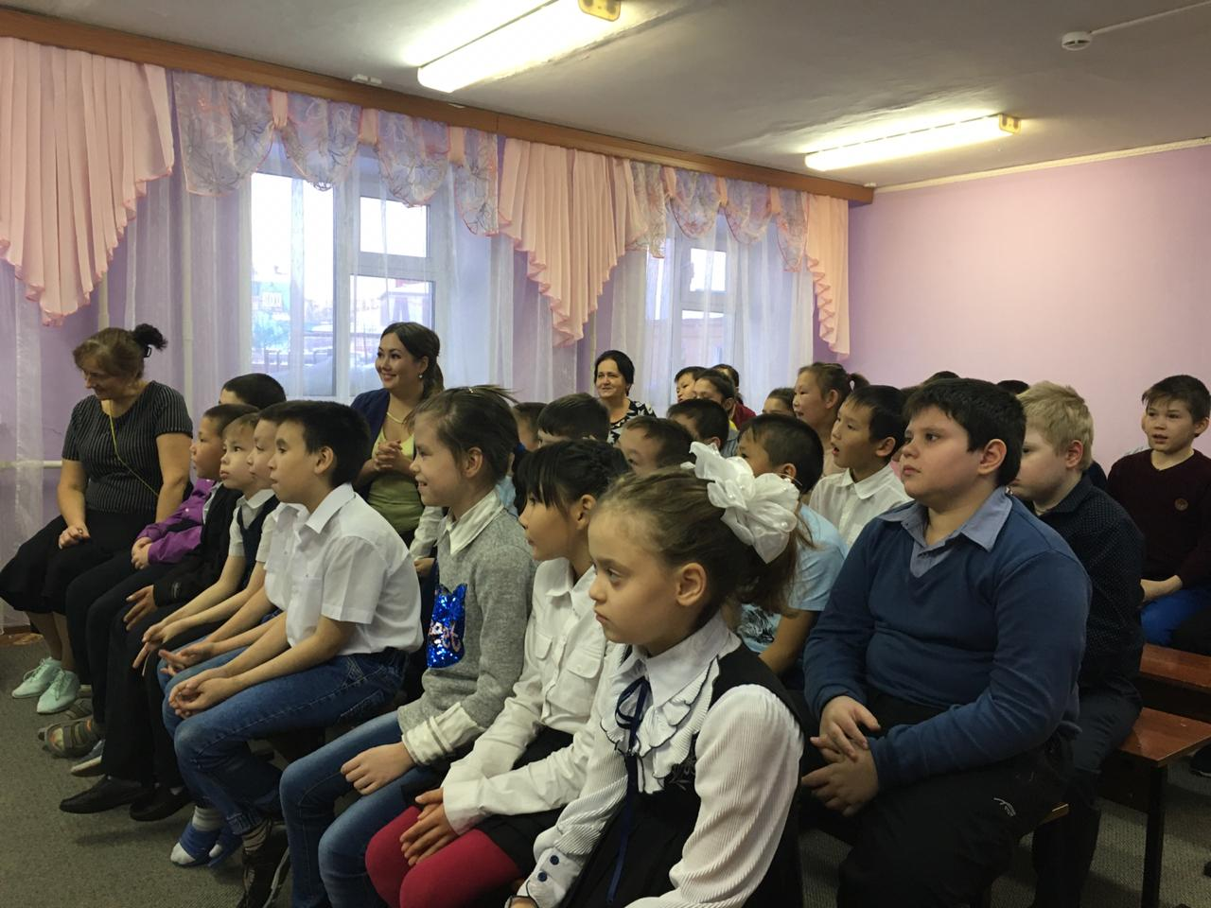
Утром мы во двор идём!
Листья сыплются дождём,
Под ногами шелестят
И летят, летят, летят…
Если знаешь, не молчи!
Время года назови! (Осень)

Ведущий: Молодцы! Наш праздник посвящен Осени! Пришла к нам в гости осенняя пора! Покрыла всю землю золотым ковром, оголила деревья и кусты, а наш праздник открывает песня про осень - раскрасавицу!
Песня «Осень – раскрасавица»
Ведущий: Наши ребята знают не только песни про осень, но и прекрасные стихи и сейчас они вам их расскажут.
1 Толик:  Осень лисьим шагом  Крадётся по оврагам,  Вдоль речек и речушек  И вдоль лесных опушек.  Крадётся и при этом  Всё красит лисьим цветом. | 2 Данил:  Осень на опушке  Краски разводила,  По листве тихонько  Кисточкой водила.  Не жалейте лета.  Посмотрите –  Осень в золото одета. | 3 Лариса:  Пришла на рассвете,  На миг не присела,  Вокруг огляделась  И сразу за дело.

Ведущий: Вот какие стихи знают ребята о красавице Осени. Осень время года ярких красок, жёлтого, оранжевого и красного цвета. Это, то время, когда листья опадают с деревьев, кружась в красивом вальсе. И наши артисты с нетерпением хотят показать вам это прекрасное явление.
Танец с листьями «Жёлтый вальс»
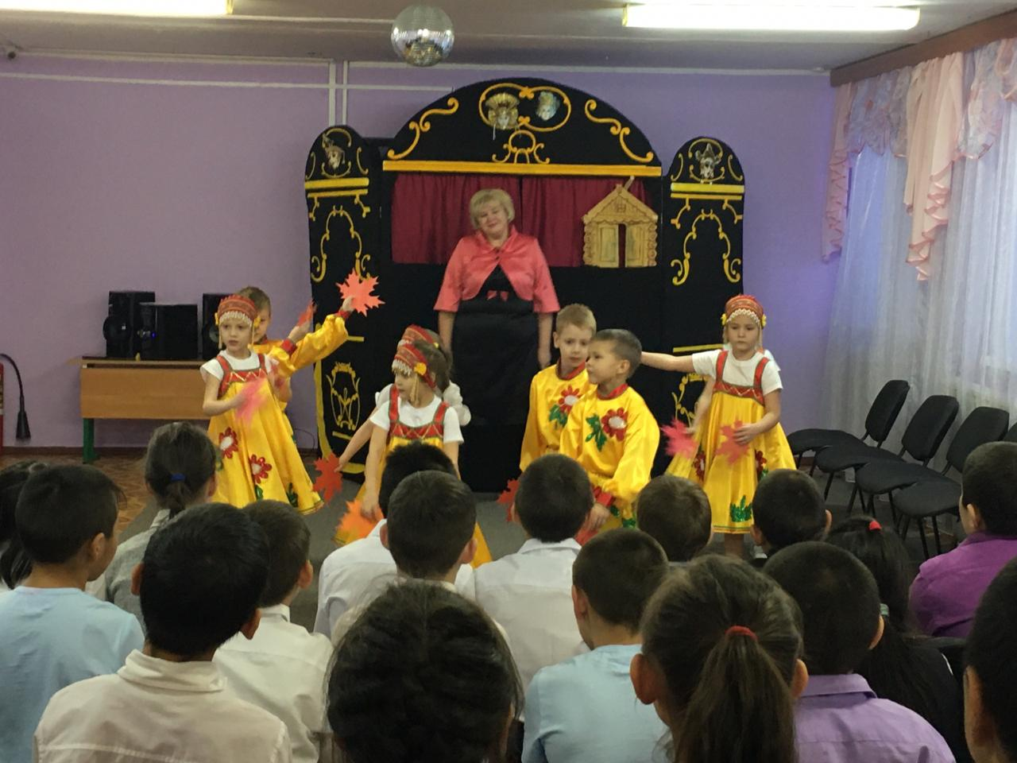
Ведущий: Кроме листопада, существует ещё много разных явлений осени. Например, одно из таких. Осенью начинает холодать, замерзают лужи, а птицы очень любят тепло, поэтому они улетают на юг. И наши маленькие артисты про это явление знают песню.
Песня «Осень милая шурши»
Ведущий: Наши ребята знают много разных стихов про осень, поэтому они торопятся их вам рассказать.
1 Алёна:  Следом за летом осень идёт.  Жёлтые песни ей ветер поёт,  Красную под ноги стелет листву,  Белой снежинкой летит в синеву. | 2 Варя:  Наступила осень, Пожелтел наш сад.  Листья на берёзе  Золотом горят.  Не слыхать весёлых  Песен соловья.  Улетели птицы  В дальние края. | 3 Элина:  Ходит осень, бродит осень,  Ветер с клёна листья сбросил.  Под ногами коврик новый,  Жёлто-розовый кленовый.
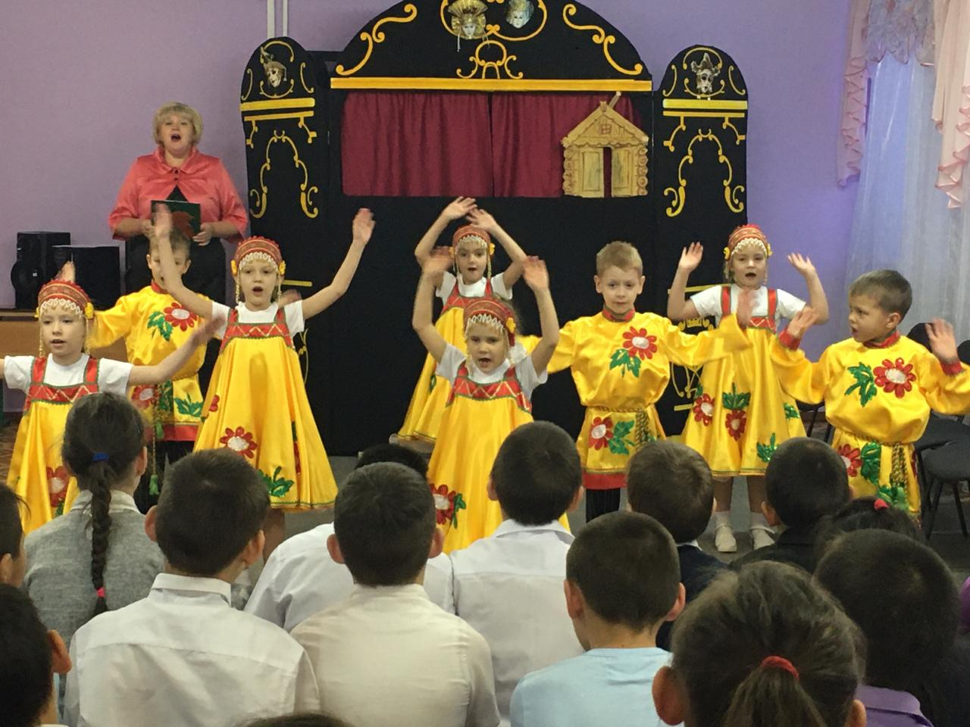
Ведущий: У нас осталось последнее явление осени. Мы с вами вспомнили, что осенью опадают листья, и они меняют цвета, на улице холодает, и так же улетают птицы на юг. А ещё осенью идёт очень много дождей, становится грустно, везде лужи. Но нашим маленьким артистам, дождик и лужи не по чём! Ведь можно весело перепрыгивать лужи! А как это делать, вам сейчас ребята споют и покажут!
Песня «Осень в золотой косынке»
Ведущий: Мы с вами закрепили основные явления осени. Но о главном мы забыли, ведь не важно в каком времени года мы находимся, главное, что мы такие одни, мы не похожи друг на друга, вот например как звёзды, вы никогда не найдете звезду точь в точь похожую на другую! Каждая звезда уникальна, как и мы с вами! Наши ребята приготовили для вас танец про маленьких звёзд, и приглашают вас танцевать вместе с ними.
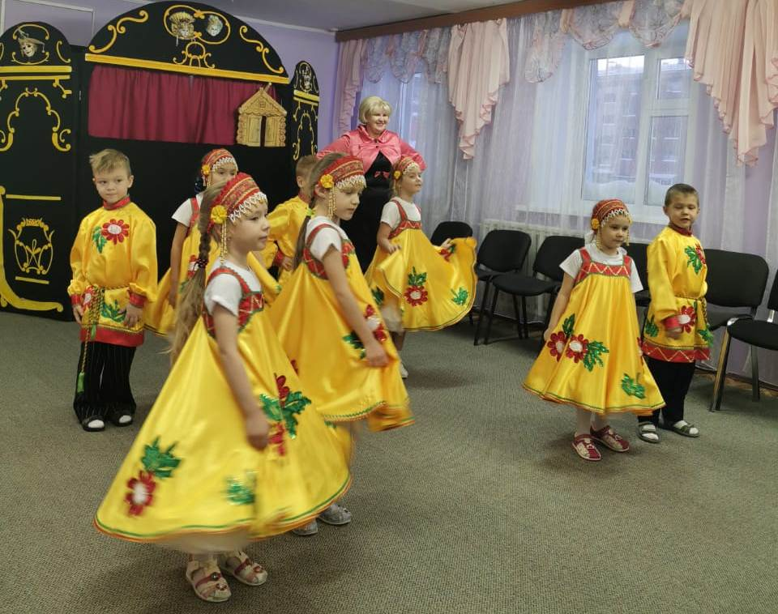
Танец «Мы маленькие звёзды» + шары
Ведущий:
Вам совет хотим один мы дать –
Улыбайтесь чаще, улыбайтесь,
Прогоняйте скуку и печаль
И любимым делом занимайтесь.
Пусть от вас идут лучи добра,
Сердце бьется, чётко и ритмично,
Будет пусть успех во всех делах,
А здоровья только на отлично!

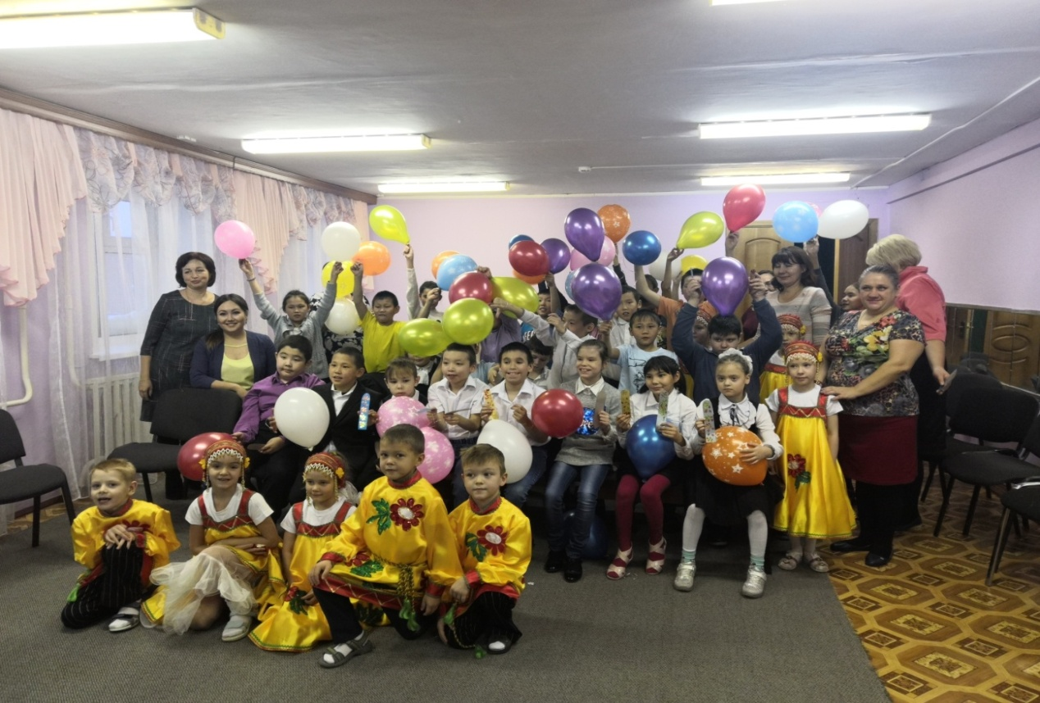

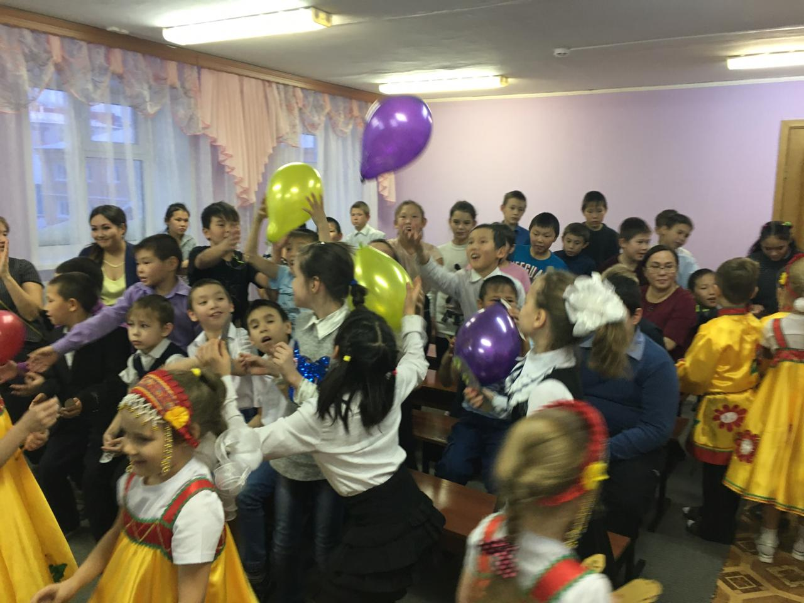

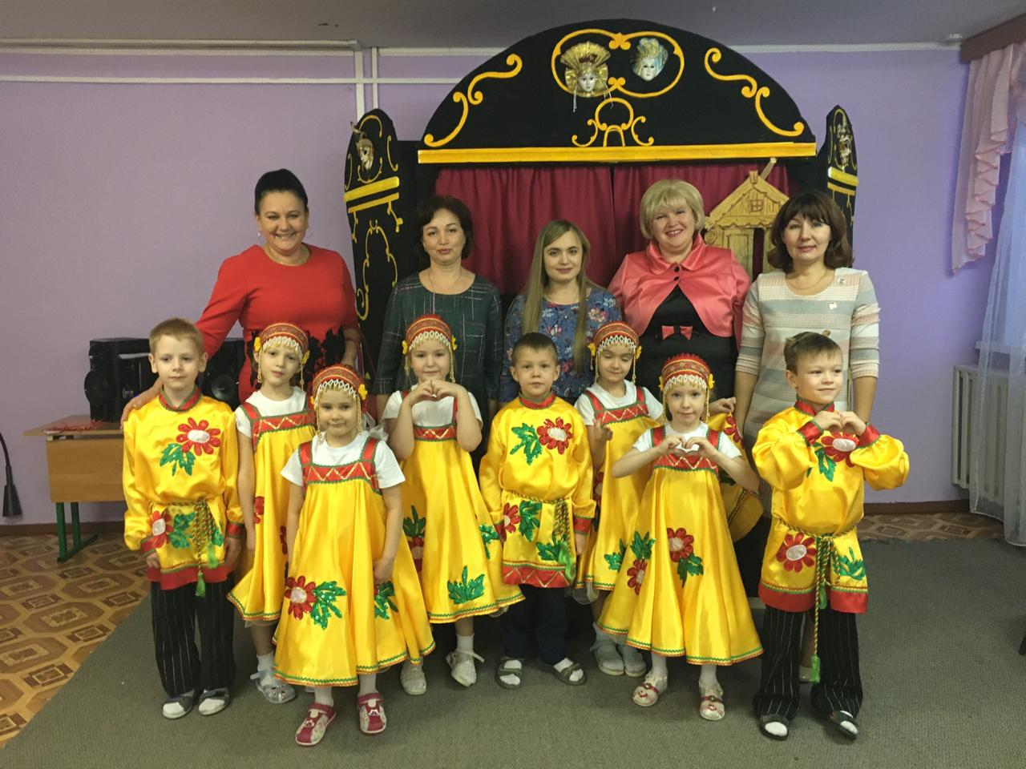

Музыкальный репертуар
- Песня осень-раскрасавица.
- СТИХИ (Толик, Лариса)
- Танец с листьями «Жёлтый вальс»
- Песня «Осень милая шурши» с листьями
- СТИХИ (Елена, Варя, Элина)
- Песня «Осень в золотой косынке»
- Танец «Мы маленькие звёзды» + шары
Участники дети ТМБ ДОУ «Забава»
Подготовительная «А»
Кравчук Александра
Востриков Сергей
Марченко Анатолий
Ефремова Лариса
Подготовительная «Б»
Гущина Варвара
Анциферова Елена
Погуляев Евгений
Исаева Эллина
Участники сотрудники ТМБ ДОУ «Забава»
Заведующая ДОУ Бондарчук А.М.
Старший воспитатель Рыжикова А.А.
Музыкальный руководитель Хазгалиева И.С.
Воспитатель Сухорукова И.Я.
Учитель-логопед Ахмедьянова Н.М.
Педагог-психолог Решетова Е.В.

Исполнитель Рыжикова А.А. 5-04-14

